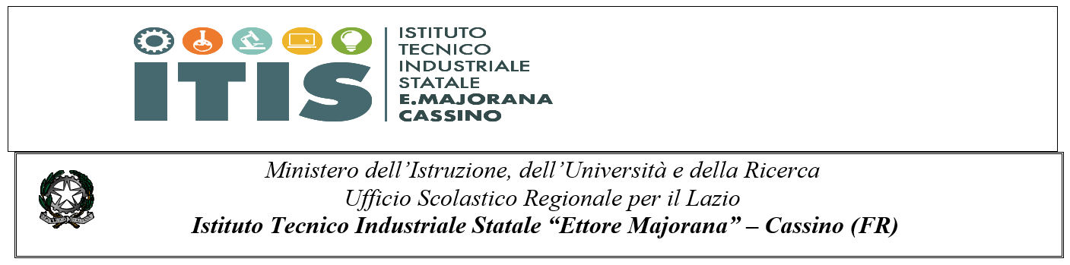 Via S. Angelo, 2 Cassino (FR) - tel. 0776/312302 - FRTF020002@istruzione – FRTF020002@pec.struzione.it www.itiscassino.edu.it C.F. 81002650604 – C.M. FRTF020002
Chimica, Materiali e Biotecnologie – Elettronica ed Elettrotecnica – Informatica e Telecomunicazioni – Meccanica, Meccatronica ed Energia-Trasporti e logistica
Corsi di 2° livello (ex corsi serali): Elettronica ed Elettrotecnica- Informatica- Meccanica , Meccatronica

Al Dirigente Scolastico
Al Responsabile del S.P.P.
p.c. al DSGA
p.c. al RLS
oggetto: Segnalazione Rischio per la sicurezza (D.lgs. 81/08)
dove: nell’ edificio biennio, edificio triennio edificio meccanica
nel seguente luogo (aula, laboratorio, cortile)…….….:………………………………………………………
ho rilevato gli elementi di rischio:
Rischi di  tipo trasversale  Organizzazione del lavoro  Fattori psicologici  Fattori ergonomici  Condizioni di lavoro difficili | Rischi di natura  igienico ambientale  Agenti chimici (polveri, fumi, gas)  Agenti fisici (elettricità)  Agenti biologici (virus, batteri) | Rischi di natura  infortunistica  Strutture  Macchine  Impianti elettrici  Sostanze pericolose  Incendio - Esplosioni
Nello specifico: …………………………………………………………………………………………………………………………………………………………………………………………………………………………………………………………………………………………………………………..
Segnalazione effettuata da (nome e cognome):
qualifica
docente alunno/a della classe ………. collaboratore scolastico
assistente tecnico assistente amministrativo ……….……….……………
del: biennio triennio meccanica
CASSINO LI
Firma

